令和６年度長瀞町職員採用試験受験案内 ２次募集

≪長瀞町が求める人材≫
長瀞町では、「はつらつ長瀞プラン」において、「町民と行政との協働によってつくるまち」を大綱の一つとして掲げています。職員は行政としての立場でまちづくりを推進する一方、町民としての立場で地域活動に参加することも求められています。
また、災害発生時には、昼夜を問わず迅速に参集しなければならず、それができる環境を整え、危機管理体制を強化する必要があります。
このため、「職員の町内居住」を推奨しております。この方針に共感し、採用後は長瀞町に居住できる方の応募をお待ちしております。

第1次試験（筆記試験）は、公務員試験対策不要の内容となっており、
民間企業志望者も受験しやすいものとなっています！！


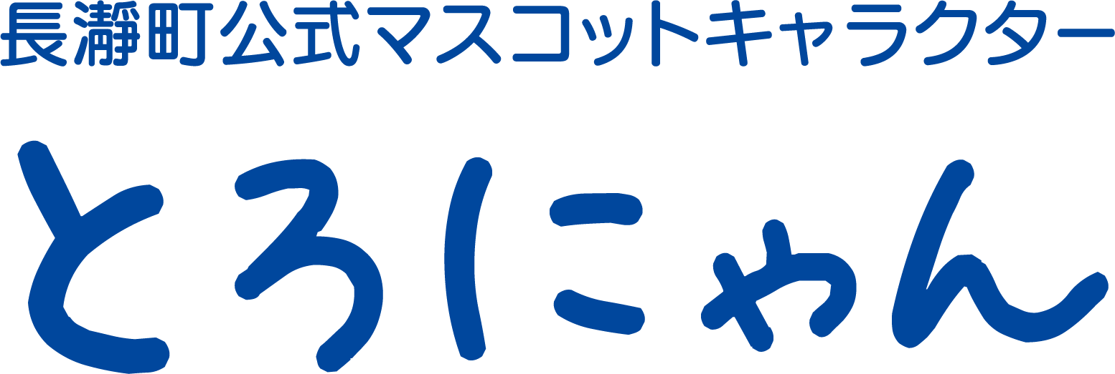

受付期間 令和６年１２月２日（月）～１２月２６日（木）

○郵送受付 令和６年１２月２７日（金）消印有効
○持参受付 長瀞町役場 総務課 午前９時～午後５時
（土・日曜日、祝日は除く）

第１次試験
期 日 令和７年１月１８日（土）
場 所 長瀞町役場 ３階 大会議室

令和６年度職員採用試験案内（２次募集）

令和６年１２月１日
埼玉県秩父郡長瀞町

次のとおり令和６年度長瀞町職員採用試験（２次募集）を行います。

１ 試験職種、採用予定人数、受験資格、職務内容
試験職種 | 採用予定  人 数 | 受 験 資 格
一般事務職 | 若干名 | 平成９年4月2日から平成19年4月1日までに生まれた方  （令和７年4月1日現在：18歳～27歳）
保健師 | １ 名 | 平成元年4月2日以降に生まれた方で、保健師の資格を有する方又は令和7年3月までに資格取得見込の方

○採用後は、原則として「一般事務職」は一般行政事務に、「保健師」は保健衛生事務に従事します。
○日本国籍を有しない人又は地方公務員法第１６条に規定する次のいずれかの欠格条項に該当する人は受験できません。
・禁こ以上の刑に処せられ、その執行を終わるまで又はその執行を受けることがなくなるまでの人
・長瀞町職員として懲戒免職処分を受け、当該処分の日から２年を経過しない人
・日本国憲法施行日以後において、日本国憲法又はその下に成立した政府を暴力で破壊することを主張する政党その他の団体を結成し、又はこれに加入した人

２ 試験の日時・場所及び合格者の発表
（１）第１次試験の日時、試験会場
試験職種 | 日 時 | 試験会場
全職種 | 令和７年１月１８日（土）  （受付：午前８時４５分～午前９時１０分）  開始：午前９時３０分  終了：（一般事務職）午後０時１０分（予定）  （保健師）午前１１時５分（予定） | 長瀞町役場  ３階大会議室  （予定）
○合格発表は、１月下旬を予定しています。（受験者全員に対し合否を通知する
ほか、合格者を役場掲示板及び長瀞町ホームページに掲示します。）
○試験日は、当町の冬季期間に当たり、暖かい支度（ウォームビズ）でお越しいただくことをお勧めします。

（２）第１次試験の内容等
試験職種 | 試験種目 | 内 容
全職種 | ①職務能力試験  （60分）  ②職務適応性検査  （20分） | ①論理的に思考する力、文章を正確に理解する力、統計等の資料を分析する力、国内外の社会情勢への理解等を確認するための基礎的な試験  ②職員としての適性を検査
一般事務職 | ③作文試験  （60分） | ③公務員として必要な作文能力についての試験

（３）第２次試験の内容等
試験職種 | 試験種目 | 内 容 | 試験会場
全職種 | 人物試験 | 個別面接試験  集団討論試験* | 長瀞町役場  会議室  （予定）
＊集団討論試験は、第１次試験合格者の状況を踏まえて実施する予定。

○第２次試験は、２月上旬に実施予定。
○受付時間、開始時間は、第１次試験合格者に通知します。
○合格発表は、３月上旬を予定しています。（受験者全員に対し合否を通知するほか、合格者を役場掲示板及び長瀞町ホームページに掲示します。）

３ 採用の方法

最終合格者は、採用候補者名簿に登載されたうえ、試験成績、本人の希望等を考慮し、採用の枠の範囲の内で令和７年４月１日から令和８年３月３１日までの間（原則 令和７年４月１日）に採用されることとなります。
ただし、受験資格を満たしていない場合、申込書類の記載事項が事実と異なる場合、令和７年３月３１日までに卒業見込みの人が卒業できなかった場合等は、採用取り消しとなります。

４ 採用されてから

（１）給 与
ア 令和６年４月１日現在における初任給は、職員の給与に関する条例の規定に基づき支給され、給料月額は高校卒(新卒)で166,600円、短大卒(新卒)で179,100円、大学卒(新卒)で196,200円です。
イ 卒業後に一定期間以上の職歴がある場合には、加算措置があります。
例）大学卒業後、民間企業３年勤務の場合 ⇒ 月額 208,000円
※上記の初任給は参考額であり、職務経験により異なります。
ウ このほか扶養手当、通勤手当、期末手当、勤勉手当、時間外勤務手当等がそれぞれの支給条件に応じて支給されます。
エ 昇給は原則として毎年１回行われます。

（２）勤務時間・休暇
ア 勤務時間は、原則として、８時３０分から１７時１５分までで、週休２日制です。
イ 休暇は、年間２０日の年次有給休暇（但し、初年度は１５日以下）、疾病等の場合に与えられる病気休暇及び婚姻・忌引・出産等の場合に与えられる特別休暇があります。

５ 受験手続及び受付期間

- 応募書類
長瀞町職員採用試験申込書、受験票、写真票

（２）応募書類の請求
ア 申込書等は、役場総務課で配布しています。
イ 郵送の場合は、封筒の表に「職員採用試験申込書請求」と朱書き、返信用封筒に返信先を記載し、返信用切手１４０円を貼付したものを同封してください。
ウ 様式は、町ホームページからダウンロードすることができます。

（３）申込手続
申込書と所定の箇所に８５円切手と写真を貼って、持参又は郵送してください。
ア 持参の場合
応募書類に必要な事項を記入し、役場総務課へ持参してください。
イ 郵送の場合
封筒の表に「採用試験」と朱書きし、必ず簡易書留で送ってください。令和６年１２月２７日（金）の消印のあるものまで有効です。
なお、簡易書留以外で郵送した場合の事故は責任を負いません。また、封筒の裏に住所・氏名を必ず記入してください。
〈送付先〉
長瀞町役場 総務課
〒369-1392 秩父郡長瀞町大字本野上1035-1
ウ 受験票は、受付期間終了後、郵送します。１月１０日（金）までに到着しないときは、申し出てください。

（４）受付期間
令和６年１２月２日（月）から令和６年１２月２６日（木）までの
午前９時から午後５時まで受け付けます。（土・日曜日、祝日は除く）
郵送の場合は、１２月２７日（金）までの消印のあるものに限ります。

６ この試験についての問合せは
長瀞町役場総務課庶務担当
〒３６９－１３９２ 秩父郡長瀞町大字本野上１０３５－１
ＴＥＬ：０４９４－６６－３１１１ 内線２１４
ＦＡＸ：０４９４－６６－０８９４
E-mail：somu@town.nagatoro.saitama.jp

